- 输入输出
系统涉及的主要硬件与设备输入输出如下：
1. 主控通信接口：CAN、RS485、共享内存映射或网络接口，视现场主控实现而定。
2. 电表接口：RS485，当前计量模块使用 DLT645 规约读取电表。
3. 平台通信接口：4G 或以太网网络链路，对外使用 TCP、MQTT 或现场私有协议。
- 通信接口
外部通信：
（a）comm 进程负责与运营平台进行 TCP私有规约交互。
（b）pile_controller 进程负责与 CCU 或主控设备交互。
（c）meter 进程负责通过串口轮询读取电能、电压、电流等数据。
内部通信：
（a）用于命令、事件、日志和系统控制消息传递。
（b）现有设计中区分命令队列、日志队列、事件队列和系统控制队列。
（c）MQTT 主题路由。

- 协议功能清单
序号 | 报文类型 | 功能名称 | 报文类型 | 报文方向 | 功能标识 | 上送周期
1 | 状态类 | 充电桩状态 | state | S2M | chargerState | 15min/变位
2 | 事件类 | 充电记录 | event | S2M | chargeRecord  /dischargeRecord | 触发
3 |  | 充电记录确认 | comfirm | M2S | chargeRecordConf  /dischargeRecordConf | 无
4 |  | 主动充电启停事件 | event | S2M | chargeEvent  /dischargeEvent | 触发
5 |  | 主动充电启停事件确认 | comfirm | M2S | chargeEventConf  /dischargeEventConf | 无
6 | 请求类 | 充电启动请求 | request | M2S | chargeStartReq  /dischargeStartReq | 触发
7 |  | 充电启动请求回复 | response | S2M | chargeStartRes  /dischargeStartRes | 无
8 |  | 充电停止请求 | request | M2S | chargeStopReq  /dischargeStopReq | 触发
9 |  | 充电停止请求回复 | response | S2M | chargeStopRes  /dischargeStopRes | 无
10 |  | 计费模型设置 | request | M2S | rateModeSetReq  /dischgRateModeSetReq | 无
11 |  | 计费模型设置回复 | response | S2M | rateModeSetRes  /dischgRateModeSetRes | 触发
12 |  | 对时下发 | request | S2M | timeSync | 无
13 |  | 对时回复 | response | M2S | timeSyncRes | 触发
14 |  | 功率调节设置回复 | response | S2M | powerAdjustSetRes  /powerAdjustSetDischargeRes | 触发

- 协议功能设计
（1）充电机登录
功能描述：
首先需要在平台中录入充电桩基本信息，录入成功后，会生成站点ID（资产码）等。充电桩使用资产码方式登录云平台上线。
功能时序图：
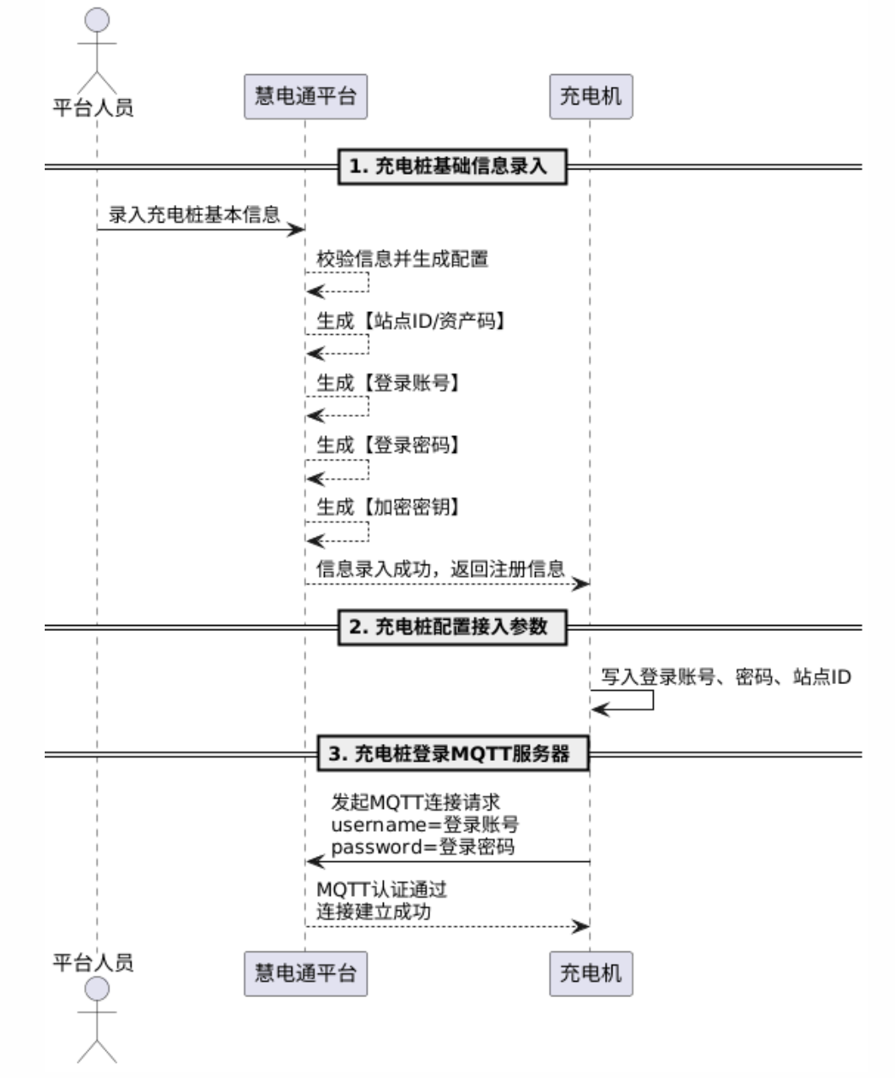

（2）状态类通信
- 充电机状态：充电机实时状态，含充电枪实时状态。报文方向：S2M，功能标识：chargerState，上送周期：15分钟或变位上送。
功能时序图如下：
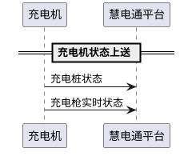
关键数据结构：
充电枪数据结构：
序号 | 数据名称 | 数据标识 | 数据类型 | 数据描述
1 | 交易流水号 | orderNo | string/BCD16 | 交易订单号，组帧时按 16 字节 BCD 编码，不足补 0。
2 | 充电桩编号 | code | string/BCD7 | 充电桩编号，来源于 cdz_no，组帧时按 7 字节 BCD 编码。
3 | 枪号 | gunNo | int/BCD1 | 当前充电枪编号，按 gun + 1 编码。
4 | 枪状态 | state | enum | 枪运行状态。当前由 tcu_logic 的 state_change 映射得到：IDLE/PREPARE=0x02，STARTING/CHARGING/STOPPING=0x03，ERROR=0x01，STOPPED=0x04。
5 | 枪是否归位 | gunSeatState | enum | 当前代码固定写 0x02，表示按联调要求固定值。
6 | 是否插枪 | vehicleConnectStatus | enum | 是否检测到车辆已连接/插枪。0x01 表示已插枪，0x00 表示未插枪。来源于遥信 yxVehicleConnectStatus。
7 | 输出电压 | outputVoltage | float | 充电输出电压，单位 V。组帧时按 0.1V 精度编码为 2 字节整数。
8 | 输出电流 | outputCurrent | float | 充电输出电流，单位 A。组帧时按 0.1A 精度并加 800A 偏移编码。
9 | 枪线温度 | cableTemp | float | 枪线温度，当前取 interfaceTemp1，按“实际值 + 50”编码。
10 | 枪线编码 | cableCode | string | 枪线标识编码。当前代码固定填 8 字节 0x00。
11 | SOC | soc | int | 当前电池荷电状态，范围 0~100。
12 | 电池组最高温度 | batteryMaxTemp | float | 电池组最高温度，当前取 batteryMaxTemp，按“实际值 + 50”编码。
13 | 累计充电时间 | chargedTime | int | 本次累计充电时间，单位分钟。来源于 logic/feeData。
14 | 剩余充电时间 | estimatedRemainTime | int | 预估剩余充电时间，单位分钟。来源于遥测 estimatedRemainTime。
15 | 充电度数 | totalEnergy | float | 本次已充电量，单位 kWh。组帧时按 0.0001 kWh 精度编码。
16 | 计费充电度数 | billingEnergy | float | 用于计费的充电电量，当前实现与 totalEnergy 保持一致。
17 | 已充电费 | electricAmount | float | 当前累计电费金额，组帧时按 0.0001 元 精度编码。
18 | 已充服务费 | serviceAmount | float | 当前累计服务费金额，组帧时按 0.0001 元 精度编码。
19 | 枪体温度 | gunBodyTemp | float | 枪体温度，当前仍取 interfaceTemp1，按“实际值 + 50”编码。
20 | 电表示值 | meterEnergy | float | 电表累计电量示值，单位 kWh。组帧时按 0.0001 kWh 精度编码为 8 字节。
21 | 功率因数 | powerFactor | float | 功率因数。当前代码固定填 0.99。
22 | 功率需量 | powerDemand | float | 当前功率需量，按 输出电压 × 输出电流 / 1000 计算，单位约为 kW，编码时按 0.01 精度处理。
23 | 最大功率需量 | maxPowerDemand | float/int | 最大功率需量。当前代码固定填 250000。
24 | 是否离线模式产生 | offlineGenerated | enum | 是否由离线模式产生。当前在线模式固定填 0x00。
25 | 预留字段 | reserved | bytes/BCD4 | 预留字段，当前固定填 4 字节 0x00。

2、充电BMS信息状态：充电中15秒一次上送BMS需求信息，启动或结束时上送相应的BRM、BST等信息（BRM、BCP、BST、BCL、BSM、及充电机相关BMS通信信息）。

（3）事件类通信
充电桩系统发生相应事件后，应主动发送事件信息，云平台收到后应回复确认。
- 充放电记录：每次充放电结束后，充电桩要上送充放电记录。报文方向：S2M，功能标识：chargeRecord（充电）、dischargeRecord（放电），上送周期：触发上送。
2、充放电记录确认：充电桩上送充放电记录后，平台收到记录后回复确认。报文方向：M2S，功能标识：chargeRecordConf（充电）、dischargeRecordConf（放电），上送周期：无。

3、充放电事件：充放电启动后，充电桩按定义上送对应事件信息。报文方向：S2M，功能标识：chargeEvent（充电）、dischargeEvent（放电），上送周期：触发上送。

4、充放电事件确认：充电桩上送充放电记录后，平台收到事件后回复确认。报文方向：M2S，功能标识：chargeEventConf（充电）、dischargeEventConf（放电），上送周期：无。

5、故障事件：充电桩发生故障后，向平台发送故障事件。报文方向：S2M，功能标识：faultEvent ，上送周期：触发上送。
6、故障事件确认：充电桩发生故障后，向平台发送故障事件。报文方向：M2S，功能标识：faultEventConf ，上送周期：无。

（4）请求类通信
1、充放电启动请求：通过云平台发起的充放电启动请求。报文方向：M2S，功能标识： chargeStartReq（充电）、dischargeStartReq（放电），上送周期：无。
2、充放电启动回复：充电桩收到启动请求，向平台发送回复信息。报文方向：S2M，功能标识：faultEventConf ，上送周期：触发上送。

3、充放电停止请求：通过云平台发起的充放电停止请求。报文方向：M2S，：功能标识： chargeStartReq（充电）、dischargeStartReq（放电），上送周期：无。
4、充放电停止回复：充电桩收到停止请求，向平台发送回复信息。报文方向：S2M，功能标识：faultEventConf ，上送周期：触发上送。

5、计费模型设置：通过云平台发起的计费模型下发设置请求。报文方向：M2S，功能标识： rateModeSetReq（充电）、dischgRateModeSetReq（放电），上送周期：无。
6、计费模型设置回复：充电桩收到计费模型设置请求，向平台发送回复信息。报文方向：S2M，功能标识：faultEventConf ，上送周期：触发上送。

7、OTA升级请求：通过云平台发起的OTA升级请求。报文方向：M2S，功能标识：otaReq，上送周期：无。
8、OTA升级回复：充电桩收到OTA升级请求，向平台发送回复信息。报文方向：S2M，功能标识：otaRes ，上送周期：触发上送。

9、充放电鉴权请求：充电桩发起的充放电鉴权请求。报文方向：S2M，功能标识：功能标识： chargeAuthReq（充电）、dischargeAuthReq（放
电），上送周期：触发上送。
10、充放电鉴权回复：平台收到命令后，根据充放电启动条件是否满足，给充电桩回复。报文方向：M2S，功能标识： chargeAuthRes（充电）、dischargeAuthRes（放电） ，上送周期：无。

11、功率调节设置请求：通过平台发起的充电桩功率调节设置请求。报文方向：M2S，功能标识：功能标识： powerAdjustSetReq （充电）、
powerAdjustSetDischargeReq（放电），上送周期：无。
12、功率调节设置回复：充电桩收到命令后，根据条件是否满足，给平台回复。报文方向：S2M，功能标识：powerAdjustSetRes （充电）、
powerAdjustSetDischargeRes（放电） ，上送周期：触发上送。

13、VIN充放电启动请求：通过本地 VIN 启动充放电请求。报文方向：S2M，功能标识：vinChargeStartReq（充电）、vinDischargeStartReq（放电），上送周期：触发上送。
14、VIN充放电启动回复：平台收到命令后，根据条件判断是否可以启动充放电，给充电桩回复。充放电类型和充放电参数可能存在和请求不一致，充电桩以平台回复执行。报文方向：M2S，功能标识：vinChargeStartRes（充电）、vinDischargeStartRes（放电） ，上送周期：无。

- 配置文件清单

